# Sensor de humedad y temperatura DTH11

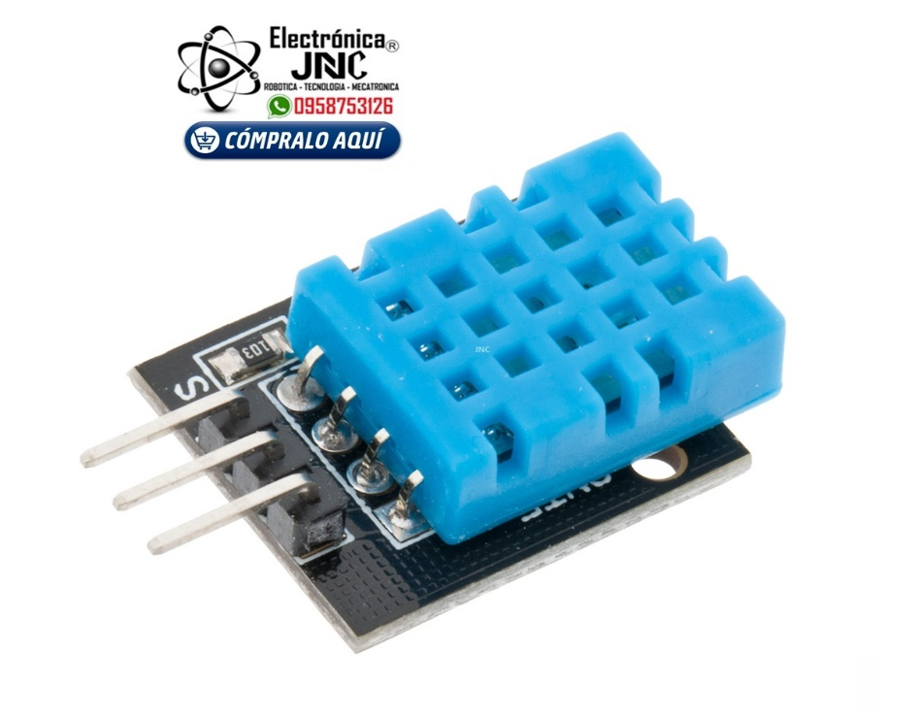

EVIDENCIA FOTOGRAFICA

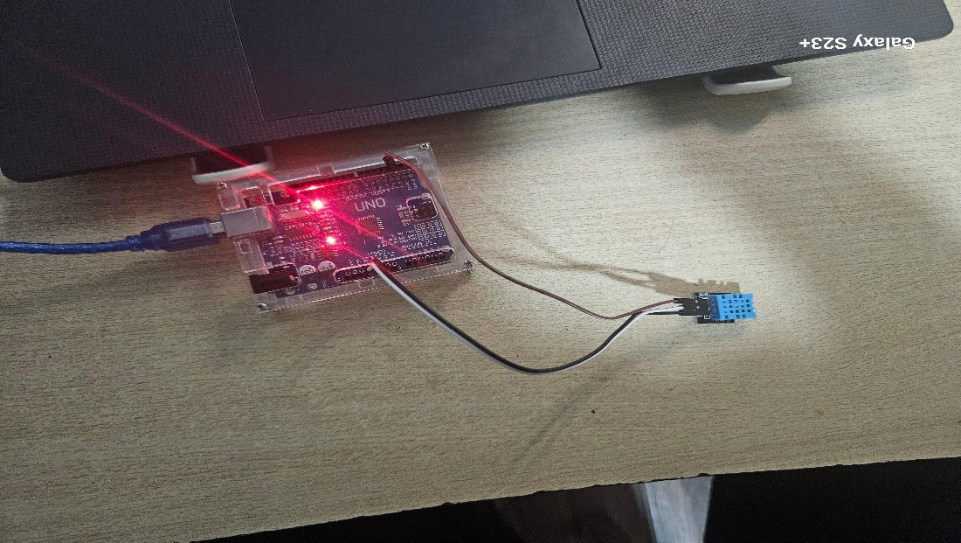

CODIGO DE ARDUINO PARA COMUNICACIÓN PYTHON

#include <DHT.h>

#include <DHT_U.h>

// Definir el pin y tipo de sensor

#define DHTPIN 2

#define DHTTYPE DHT11

DHT dht(DHTPIN, DHTTYPE);

void setup() {

Serial.begin(9600); // Iniciar comunicación serial

dht.begin(); // Iniciar el sensor

}

void loop() {

float temperatura = dht.readTemperature(); // Leer temperatura en grados Celsius

float humedad = dht.readHumidity(); // Leer humedad

if (isnan(temperatura) || isnan(humedad)) {

Serial.println("Error: No se pudo leer el sensor");

return;

}

// Enviar los datos en formato fácil de procesar en Python

Serial.print(temperatura);

Serial.print(",");

Serial.println(humedad);

delay(2000); // Esperar 2 segundos antes de la siguiente lectura

}

**CODIGO PYTHON (SERIAL CON ARDUINO)**

import serial

import time

# Configuración del puerto serie

PUERTO_SERIE = 'COM3' # Cambia esto según tu puerto en Windows

VELOCIDAD = 9600

try:

ser = serial.Serial(PUERTO_SERIE, VELOCIDAD, timeout=1)

time.sleep(2) # Esperar a que la conexión esté lista

print(f"Conectado a {PUERTO_SERIE}")

except Exception as e:

print(f"Error al conectar con el puerto {PUERTO_SERIE}: {e}")

exit()

while True:

try:

# Leer línea del puerto serie

linea = ser.readline().decode('utf-8').strip()

# Verificar que no esté vacía y procesar datos

if linea and "Error" not in linea:

temperatura, humedad = map(float, linea.split(","))

print(f" Temperatura: {temperatura} °C | Humedad: {humedad} %")

else:

print("Error en la lectura del sensor.")

time.sleep(2) # Esperar 2 segundos para la próxima lectura

except Exception as e:

print(f"Error al leer datos: {e}")

break

# Cerrar el puerto serie al terminar

ser.close()

print("Puerto serial cerrado.")

**código spyder**

import serial

import time

import sys # Importar sys para poder usar sys.exit()

# Configurar la conexión serial

PUERTO_SERIE = 'COM3' # Ajustar el puerto si es necesario

VELOCIDAD = 9600

ser = None # Inicializar la variable para evitar errores

# Intentar conectar con el puerto serie

try:

ser = serial.Serial(PUERTO_SERIE, VELOCIDAD, timeout=1)

time.sleep(2) # Esperar a que el puerto esté listo

except Exception as e:

print(f"Error al conectar con el puerto {PUERTO_SERIE}: {e}")

sys.exit() # Salir del programa si hay un error

while True:

try:

# Verificar si la conexión serial está activa

if ser is None or not ser.is_open:

print("Error: La conexión serial no está abierta.")

break

# Leer datos del Arduino

datos = ser.readline().decode('utf-8').strip()

# Mostrar los datos recibidos

if datos:

print(f"Datos recibidos: {datos}")

else:

print("Error: No se recibieron datos.")

time.sleep(3) # Esperar 3 segundos antes de la siguiente lectura

except Exception as e:

print(f"Error al leer datos: {e}")

break

# Cerrar el puerto serial si está abierto

if ser and ser.is_open:

ser.close()

print("Puerto serial cerrado correctamente.")

